由于安装某个项目的执行文件，提示要卸载MySQL以便它自身MySQL安装，然后我禁用了MYSQL服务，再把这个文件夹删除后，发现还是提示请卸载MYSQL服务。

--------------------------------------------------------------------

禁用服务方式如下：

IMG_256

或者 我的电脑右键->管理->服务，进入后手动禁用。

 --------------------------------------------------------------------

通过网上查询后总结如下：

1.在cmd中，输入sc delete mysql，删除服务。

IMG_257

2.但是MYSQL服务只是显示禁用状态，并没有真正清理干净。

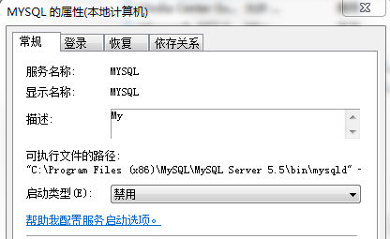

3.删除相关注册表信息

在Win7开始菜单栏搜索 regedit 进入注册表编辑器（在cmd下输入此命令也是可以打开的）

路径1：\HKEY\_LOCAL\_MACHINE\SYSTEM\ControlSet001\services\eventlog\Application\MySQL

路径1：\HKEY\_LOCAL\_MACHINE\SYSTEM\ControlSet002\services\eventlog\Application\MySQL

删除整个MySQL文件夹即可

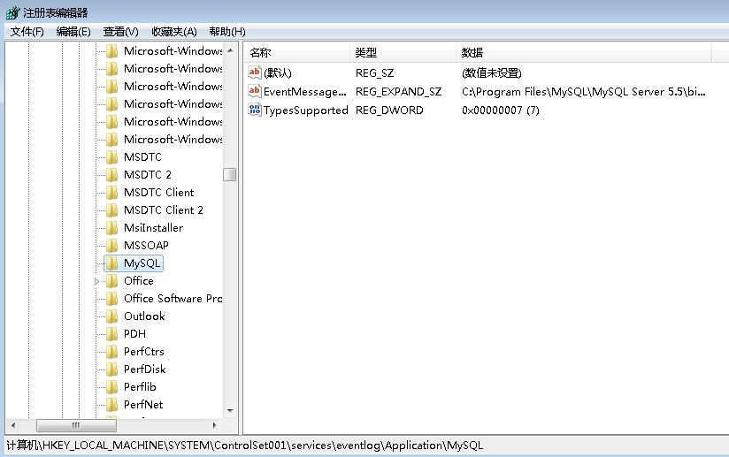

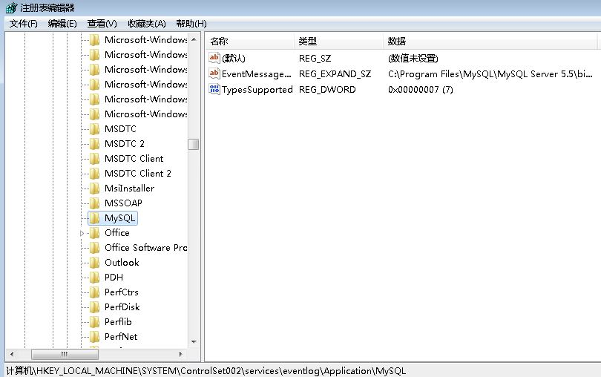

4.MySQL服务彻底清除干净了，可以安装那个执行文件了。

5.总结

这方法可以解决重新安装MySQL失败的问题（清理之前MySQL服务不彻底导致）。

6.参考资料

1.http://www.jb51.net/article/52806.htm